В Москве стартовал ежегодный городской конкурс «Лица района»
25.02.2022
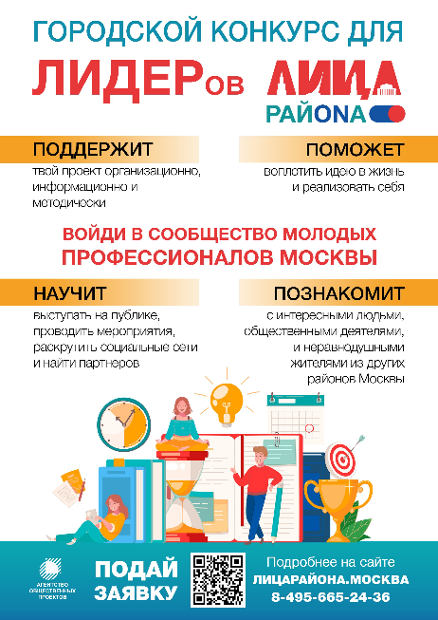
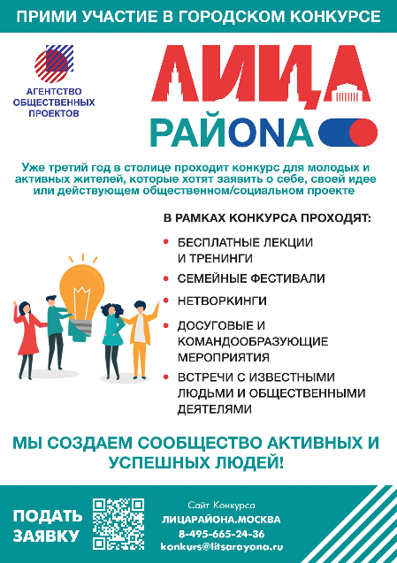
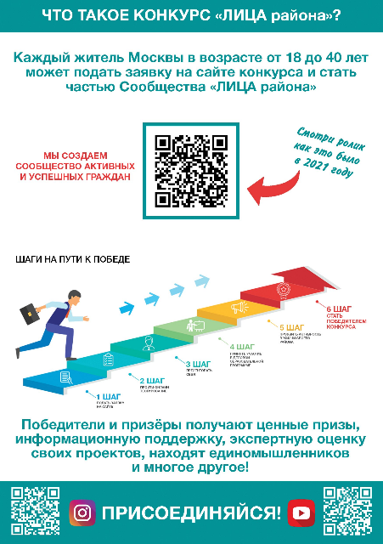
В этом году впервые можно участвовать не только с проектом или идеей, но и со своей историей успеха в сфере общественной деятельности. Если вы хотите представить свой проект по решению районных проблем, повышению качества жизни в Москве, а также свои достижения в сфере общественной деятельности и в вопросах саморазвития, то можете подать заявку на сайте лица района.москва.
Подать заявку можно с 1 февраля по 31 марта 2022 г всем гражданам РФ в возрасте от 18 до 40 лет, которые проживают в столице, проходят обучение или работают в организациях и на предприятиях Москвы. Подать заявку могут команды до трех человек и индивидуальные конкурсанты.
Чтобы быть в курсе актуальных событий, лекций, деловых игр и прочих активностей, подписывайтесь на одноименный инстаграм конкурса:
Подведение итогов состоится в ноябре 2022 г. Победители получат призы, информационную поддержку и помощь в продвижении в соцсетях.

Адрес страницы: http://mun-hormn.mos.ru/presscenter/news/detail/10646076.html
Администрация муниципального округа Хорошево-Мневники в городе Москве

